Panel de administracion II.

Veremos como manipular las tablas de la base de datos desde el archivo admin.py

from django.contrib import admin

*# Register your models here.*

Recordar que temenos como modelos Articulos, Clientes, Pedidos, ahora digamos que queremos modificar la tabla de clientes, primero que nada debemos de importarlo.

from gestionPedidos.models import Clientes

*# Register your models here.*

admin.**site**.register(Clientes)

La ultima linea que agregamos es la que nos dará el acceso para manejar este modelo.

Si arrancamos el servidor e ingresamos al panel de administración, veremos que se ha añadido el modelo de Clientes.

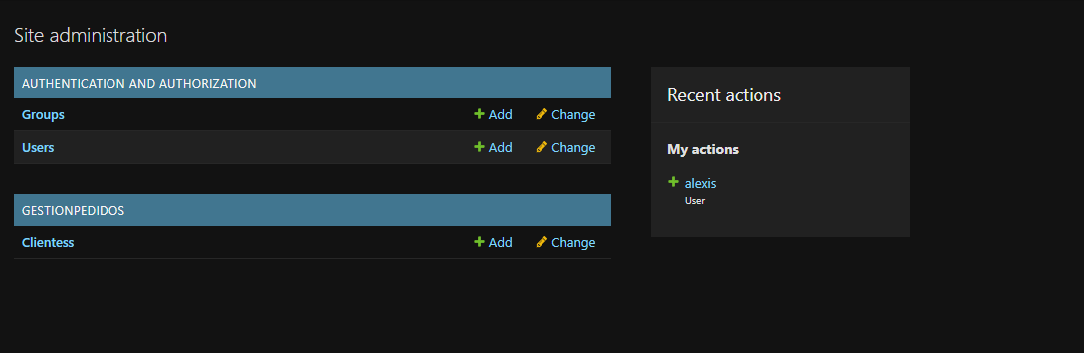

Si le damos a change podremos cambiar los registros de clientes que ya teníamos, en este caso solo teníamos dos.

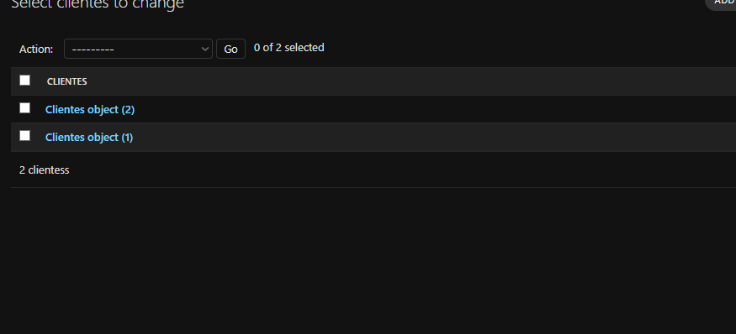

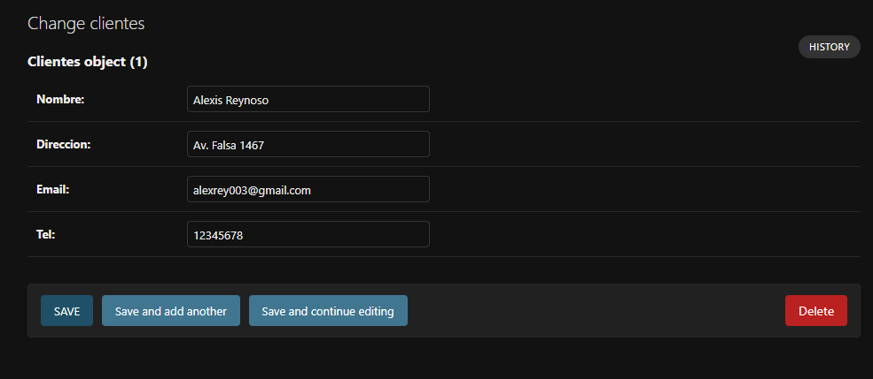

Si borramos este cliente y lo vemos en nuestra tabla veremos que se borra normalmente.

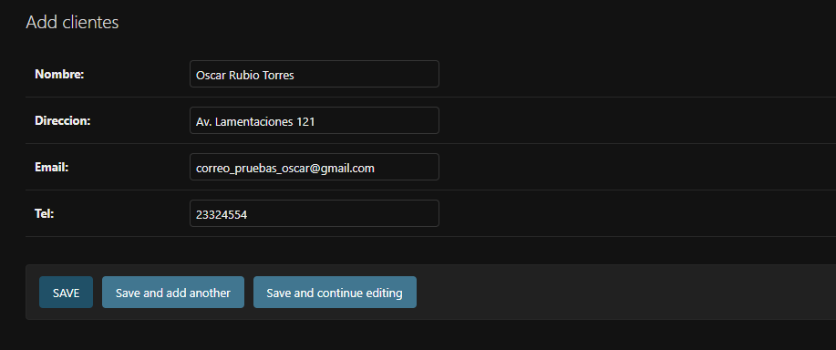

Crearemos un nuevo cliente ahora para ver que se ha reflejado en nuestra base de datos.

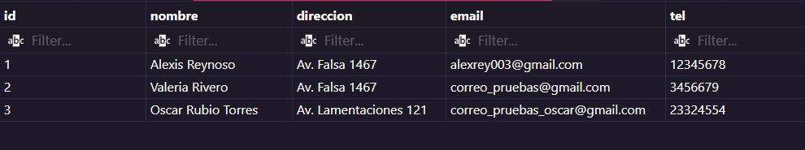

Vamos a agregar las siguientes tablas que nos faltan.

Ahora si nos vamos a tabla de Articulos:

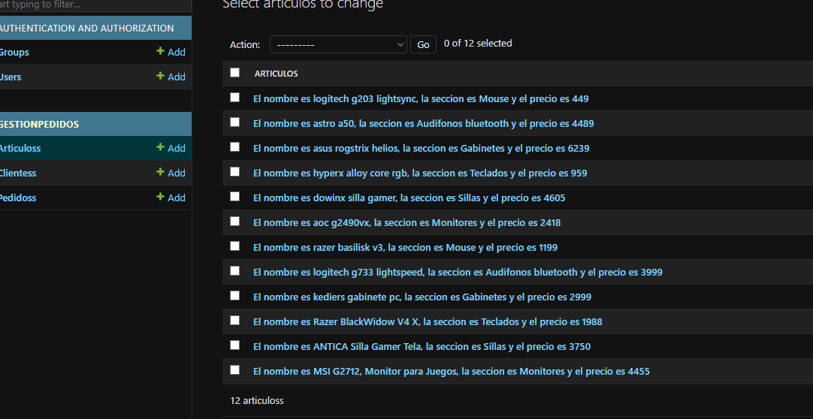

Vemos que la informacion aparece diferente a la de la tabla Clientes, esto es por el método que esta nuestro modelo.

class Articulos(models.Model):

**nombre** = models.CharField(*max_length* = 30)

**seccion** = models.CharField(*max_length* = 20)

**precio** = models.IntegerField()

    def __str__(self):

        return 'El nombre es {}, la seccion es {} y el precio es {}\n'.format(self.**nombre**, self.**seccion**, self.**precio**)

Ahora desde la tabla clientes vamos a definir que un campo sea opcional, para ello iremos a los modelos y ingresaremos lo siguiente.

**email** = models.EmailField(*blank*=True, *null*=True)

Con esto diremos que esto será un campo opcional.

Recordar que como modificamos algo de los modelos debemos realizar las migraciones.

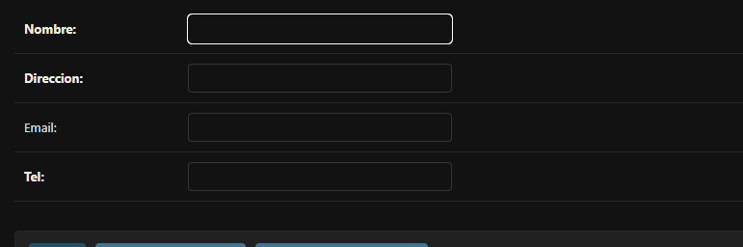Si volvemos al panel de administración veremos que el campo email, deja de estar resaltado, esto se debe a que lo configuramos para que fuera un campo opcional.

Si agregamos un nuevo registro a nuestra tabla debería de verse asi.

